不同进程下汉字识别中整体—局部优先效应

齐子行1 秦之韵1 李睿淇1 谢易非1 陈虹霖2 冯果*1

（1西南交通大学心理研究与咨询中心，成都，611756）

（2西南交通大学机械工程学院，成都，611756）

**摘 要** 本研究采用启动范式，讨论汉字识别过程中整体加工与局部加工的优先效应。实验一采用2（字频）×2（处理方式）的组内设计，对正确率、首次注意时间和总时间进行分析，结果表明：字频显著影响识别正确率，但对识别模式影响不显著；首次注视时间缺笔材料显著少于缺块材料，总注视时间无显著差异。这说明早期视知觉处理是以整体加工为主，在视知觉处理过程中整体加工与局部加工存在不同时间进程。实验二采用单因素（部首与整字再认）的组内实验设计，结果表明：整字再认反应时显著少于部首再认反应时，在信息整合的记忆阶段汉字识别信息处理是以整体加工为主。

**关键词** 汉字识别整体-局部加工优先效应反应时眼动指标

1 引言

汉字是世界语言中独具特色的一种语言文字，是世界上唯一一种仍然在广泛使用的词素文字，其视觉特征相比于其他语言的文字更复杂。文字作为一门基础信息的载体，对于语言文字的研究一直是认知心理学中的一个重要领域。而对于汉字识别过程中，整体与部分的加工关系一直是汉字研究的热门话题。汉字识别的讨论分为以部分优先加工的识别过程和以整体的优先加工的识别过程，以部分优先的理论认为文字加工是从视觉特征到文字逐步进行的，而以整体优先的理论认为文字加工是从整体到细节越来越精细的分析。先前研究对字形整体与部分加工的关系进行了全面探讨，结果支持三种不同的假设：一是整字加工为主的假设，当前有研究表明，汉字以组合方块形意符号呈现，以笔画为基础结构在二维空间上分布来表达信息。这使汉字笔画间的空间更加紧密，由此汉字字形的整体加工的优势可能对于其他文字更加明显。例如，汉字的“字优效应”和“字劣效应”（罗艳琳，2010）。二是以局部加工为优势的假设，有研究表明部分知觉参与加工过程，例如汉字字形识别过程中的笔画数效应和部件数效应，随着笔画与部件增加识别反应时变长（周新林，曾捷英，2003）。三是整体-部件混合认知的假设。常玉林（2016）探讨了字形结构对称性对汉字识别的影响，发现汉字识别是整字加工和局部加工并行的过程。

对于这一主题有较多的研究结论，仍未得出统一定论。各个研究的的任务材料有所不同，且研究对象群体不同。有研究讨论不同字号对汉字识别的影响，表示字号大小对识别模式存在显著影响（常玉林，2016）。同样，早期研究发现字频能够显著影响汉字识别的效率（王惠萍，2003）。在对儿童群体的研究中，李鸽（2016）发现3-6岁儿童群体的识别模式主要是整字识别，反应了早期语言学习阶段的汉字认知方式。而汉字本身的不同结构类别，对汉字识别也存在显著对影响（Wu，Samuels，2009）。

由于实验技术的增长、计算机的发展以及高级心理过程的完善和揭示，仅根据反应时指标对字形整体和局部加工的关系研究的相应结论，还有待进一步探究。尹玉龙（2016）采用脑电技术探讨不同字体下汉字再认，结果表明汉字识别存在整字加工和局部加工两个相互独立的过程。闫国利（2014）

采用眼动技术发现知觉过程中整体和局部加工的时间进程是不同的。与反应时相比，眼动指标能为认知加工过程提供更丰富的数据。比如，不同类型的注视时间对应着不同的时间进程：首次注视时间和凝视时间反映认知过程的早期加工，而总注视时间则对应晚期加工。当前对语言认知对研究发现儿童对于汉字字形认知有预视效应（闫国利等，2019；刘敏等，2019），并且阅读中词汇内的预视是对于单个汉字（Guan et al.，2020）所以，本研究进一步纳入预视阶段作为汉字识别的前期视觉信息处理，并通过眼动数据反应不同阶段的识别进程（刘志方等，2019）。

综上所述，为进一步探讨汉字识别过程中，局部加工和整体加工之间的优先效应，本研究将把汉字识别过程分为早期知觉与后期加工，早期知觉和加工为视知觉图像处理，而汉字识别本身就是语言理解的重要一步，而对于语言理解的后期过程是将视觉图像信息进行编码，处理语意语音等亚词汇信息（张瑞等，2021），所以在本研究中，将在已有的对于早期视知觉的汉字识别过程中，进一步讨论图像处理和亚词汇信息处理两个进程下对于汉字信息的编码。在早期知觉阶段本项目将采用汉字识别线索信息为实验条件，采用直接测量启动范式的经典任务（邱扶东，2007），通过行为和眼动仪器的实验方法，考察汉字识别过程中整体与局部加工之间的优先效应。本研究通过对汉字材料进行两种操作控制不同识别模式的启动：一种是缺失部分汉字图像（李鹏程，2007），一种是缺失部分笔画（李鸽，2016）。缺失部分汉字破坏了汉字的整体，但是保留较多单个部件的正确性，而缺失部分笔画保留了汉字的整体轮廓而破坏了部件的信息。为了判断汉字识别是整体优先还是局部优先，本研究将观察被试对整体或者局部属性遭受破坏的汉字材料的启动眼动指标。如果是整体优先，个体应首先注意整字的轮廓和结构，因此缺笔画材料识别更快；如果是局部优先，个体应首先将笔画组合成单个的部件，因此缺部分材料识别更快。在后期加工阶段，本研究采用再认范式（邱扶东，2007），将汉字实验材料以组的形式出现，进行记忆任务后，对整字与部件进行再认，比较二者再认反应时。如果是整体优先，个体优先加工整字，因此整字再认更快；如果是局部优先，个体优先加工部件，因此部件再认更快。由于前人研究发现不同字号大小对于识别模式存在影响，本研究将控制材料视角为10°，减小因视角差异而引起的识别模式差异（常玉林，2016）。对于不同字频的影响，本研究根据高低字频频率划分，对高低字频汉字识别进行讨论分析。对于汉字材料，本研究为减少不同结构对识别任务对影响（Wu，Samuels，2009），并且能够存在局部与整体识别过程，选择左右结构的汉字作为实验任务中的材料。

2 实验一

2.1 研究方法

2.1.1 被试

西南交通大学本科生32人参与实验，所有被试裸眼或矫正视力正常,母语为汉语, 无任何阅读障碍和识图障碍。

2.1.2 实验仪器

SR-research生产的Eyelink 1000眼动仪记录被试的眼部运动。刺激材料呈现在21英寸的显示器上。控制被试距离屏幕的位置，控制视角为10°，并有辅助支架固定头部。

2.1.3 实验材料

从《现代汉语频率字典》选择128个作为实验字（左右结构），笔画选择10-15之间，字频选择4.16489-0.00006，高频在4.16489-0.0021，低频为0.00177-0.00006，字频高低的汉字各一半。为增强任务难度，避免出现天花板效应，本研究将图像模糊化，增加被试的知觉难度（王权红，2009），采用PS软件的高斯模糊进行处理。另选10人（未参与正式实验）进行2×2的预实验，对模糊度和字频进行重复测量方差分析，确定高斯模糊为25像素时，模糊对知觉能力出现显著影响（*F*（1，8）=8.792，*p* <.001）。将这些汉字材料进行模糊化处理，生成像素图形后，再对这些汉字进行信息模糊，一种为将其中的部分笔画抹去，另外一种为遮盖四分之一的汉字部分，总共生成2×128的刺激材料（例子见图1）。根据李鹏程（2007）对不同缺失信息的研究表示，缺失四分之一信息，不同部分之间不存在显著影响，所以在本研究中统一遮盖右上角四分之一的汉字图像。刺激材料字号对应视觉为10°（480×480像素）。刺激材料采用银灰色字体黑色背景制作，这样在拥有高视觉对比的同时也能够有效避免视觉后像的影响。

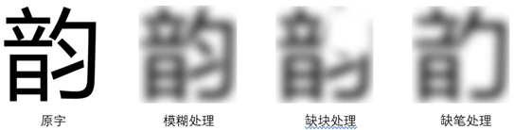

图 1 实验一材料示例

2.1.4 实验设计与程序

本实验采用2（模糊化后遮盖处理、模糊化后删减笔画处理）×2（字频高低）的被试内实验设计。因变量为：识别反应时、首次注视时间和总注视时间。

实验时，被试被要求坐在显示器正前方，距离60cm，并对被试眼睛进行标准三点校验。每个项目开始前呈现500ms的中央注视点，随后屏幕中央出现刺激材料，要求被试在确认成功识别后尽快按下控制键，然后刺激材料消失，2000ms内未操作则自动结束，出现报告面板，要求被试在这段时间汇报识别的汉字，汇报结束后，按下控制键，进入下一个试次（流程示意图见图2）。

|  |  |  |  |  |  |  |  |  |  |  |  |  |
| --- | --- | --- | --- | --- | --- | --- | --- | --- | --- | --- | --- | --- |
|  |  | | | | 表1 实验一描述性统计结果 | | | |  | | | |
| 字频 | | 正确率（*%*） | | | | 初次注视时间（*s*） | | | | 总注视时间(*s*) | | |
| 缺笔 | 缺块 |  | | 缺笔 | 缺块 |  | | 缺笔 | 缺块 |  |
| 高频 | | .925±.056 | .913±.053 | | | .355±.062 | .522±.086 | | | .999±.181 | 1.022±.189 | |
| 低频 | | .853±.047 | .864±.059 | | | .346±.072 | .503±.083 | | | .971±.204 | .981±.204 | |

本实验要求被试完成4个实验任务组块，其中包括刺激材料为模糊化后遮盖处理、模糊化后删减笔画处理各两个实验任务组块。4个实验任务组块按顺序呈现给被试。每个实验任务组块包含16个试次，字频高低比例相同，所有词均采用不重复且随机顺序呈现。

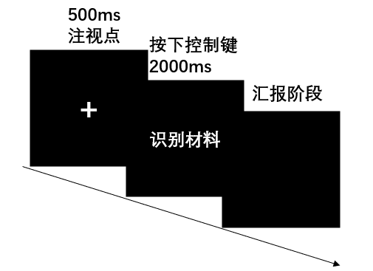

图 2 实验一流程

2.1.5 数据分析

将数据分为行为与眼动结果两部分，行为数据为识别汉字的正确率，眼动数据为首次注视时间和总时间，由于单字识别较为简单，且本研究任务材料都以单字呈现，本研究将首次注视时间定义为材料呈现的第一次注视点出现的区域到再次出现在该区域之间的时间，对行为数据进行2（字频）×2（处理方式）重复测量方差分析。

2.2 结果与分析

本研究使用SPSS对正确率、首次注视时间和总注视时间进行双因素重复测量方差分析，仅仅对识别正确的项目进行分析。本研究采用被试分析，其结果见下表1。

2.2.1 行为结果

正确率是指被试在进行汉字识别时成果识别人物目标的占比。结果表明，被试再认正确率均接近.9，和随机猜测水平（*p* =.5）存在明显差异，说明参与研究的被试均认真完成任务，实验数据有效性高。对正确率进行2（字频）×2（处理方式）的重复测量方差分析，结果表明，字频的主效应显著，*F*（1，31）=35.878，*p* <.001，*η*2 =.224；处理方式主效应不显著，*F*（1，31）=.68，*p* =.795，*η*2 =.001；字频与处理方式的交互作用不显著*F*（1，31）=2.282，*p* =.133，*η*2 =.018。

2.2.2 眼动数据结果

首次注视时间是指被试在材料呈现的第一次注视点出现的区域到再次出现在该区域之间的时间。对首次注视时间进行2（字频）×2（处理方式）的重复测量方差分析，结果表明，字频的主效应不显著，*F*（1，31）=1.035，*p* =.311，*η*2 =.008；处理方式主效应显著，*F* =（1，31）=141.689，*p* <.001，*η*2=.533；字频与处理方式的交互作用不显著*F* =（1，31）=.134，*p* =.715，*η*2 =.001。

总注视时间是指被试在材料呈现到成功识别任务目标之间的时间。对总注视时间进行2（字频）×2（处理方式）的重复测量方差分析，结果表明，字频的主效应不显著，*F*（1，31）=.986，*p* =.323，*η*2=.008；处理方式主效应显著，*F*（1，31）=.231，*p* =.632，*η*2=.002；字频与处理方式的交互作用不显著*F*（1，31）=.034，*p* =.854，*η*2=.000。

2.3 讨论

实验一的结果发现，字频的高低会显著影响个体对于汉字材料的识别成功率，高频汉字的识别成功率显著高于低频汉字。同时，字频的高低在不同处理方式的识别材料的正确率的影响不显著。这说明，汉字识别过程中，字频作为个体对汉字熟悉程度的指标，会影响个体成功识别目标汉字，但是在个体拥有局部处理与整体知觉能力下，不影响不同处理方式下的正确率。所以不同处理下，对于不同处理方式的识别正确率不存在显著差异。在首次注视时间与总注视时间上，字频的高低对不同处理的汉字材料的识别上均不存在显著差异，这说明，不同字频不会影响个体对于汉字的识别时间。所以本研究将进一步控制字频，讨论在固定字频下，两种识别方式的直接比较。在不同处理水平下，缺笔材料首次注视时间显著小于缺块材料，这说明在前期视知觉中，个体更加偏向于采用整体加工模式。但是，总体注视时间却不存在显著影响，这说明在汉字识别在视觉加工过程中，局部加工与整体加工是共同存在而且并行存在于视觉识别过程。该结论与张静宇（2018）采用不同语义范畴的等级汉字的行为实验结论、常玉林（2016）的采用错位部件和错误部件的眼动研究结论一致。但是，汉字识别是语言理解的基础，而前人将研究的重心主要放在视知觉过程上（闫国利，2014；Zhengye Xu，2020），而王瑞明（2005）在对语言理解的研究中进一步对语言加工后期信息整合的记忆加工进行讨论，所以，本研究进一步通过对记忆汉字信息的提取反应时，对信息整合的记忆过程中的汉字识别模式进行讨论。

3 实验二

3.1 研究方法

3.1.1 被试

西南交通大学本科生36人参与实验，所有被试裸眼或矫正视力正常,母语为汉语, 无任何阅读障碍和识图障碍。

3.1.2 实验仪器

刺激材料呈现在21英寸的显示器上。控制被试距离屏幕的位置，控制视角为10°，并有辅助支架固定头部。

3.1.3 实验材料

从《现代汉语频率字典》选择40个作为实验字（左右结构和上下结构各一半），笔画选择10-15之间，由实验一结果可知，高低字频对于大学生群体的汉字识别模式的影响不存在显著差异，所以在实验二中，字频选择高频字，字频在4.16489-0.0021。另外制作该实验字的部首与整字材料作为目标再认材料，为防止练习效应，同时制作拼音与词语材料作为再认的干扰任务，另外制作与实验字不匹配的整字、部首、拼音与词语材料，示例如下图。另外选择10人（该群体未参加本研究其他实验）对材料之间的匹配的熟悉进行评价，避免因为材料匹配差误，照成对实验结果的影响，采用9点记分，9分为十分匹配，1分为十分不匹配，所有匹配的学习与再认材料的评价为7.9±.7，不匹配材料为1.7±.4，对不满足材料进行剔除。

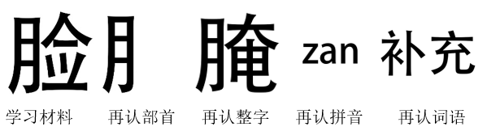

图 3 实验二学习材料与再认材料示例

图 4 实验二学习与再认阶段流程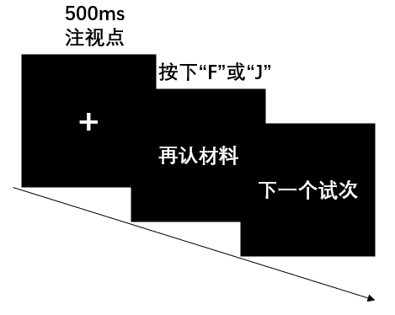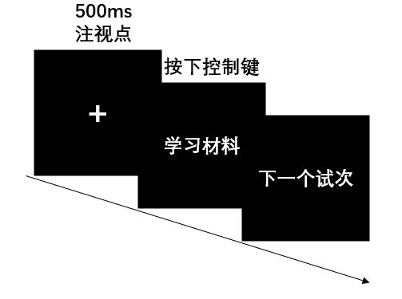

3.1.4 实验设计与程序

本实验采用再认材料（整字材料和部首材料）的单因素被试内实验设计。因变量为：再认反应时。

实验时，被试被要求坐在显示器正前方，距离60cm，并对被试眼睛进行标准三点校验。在学校阶段，每个项目开始前呈现500ms的中央注视点，随后屏幕中央出现刺激材料，要求被试在确认成功识别后尽快按下控制键，然后刺激材料消失，进入下一个学习试次（流程示意图见上图4）。

每组实验结束后有一段时间休闲，保证上下组的实验记忆没有相互影响。

在再认阶段，每个项目开始前呈现500ms的中央注视点，随后屏幕中央出现刺激材料，要求被试判断是否是之前学习阶段出现的汉字信息，识别后尽快按下判断键，出现过按“F”，未出现按“J”，然后进入下一个学习试次（流程示意图见上图4）。

本实验要求被试完成4个实验任务组块， 4个实验任务组块按顺序呈现给被试。每个实验任务组块包含10个学习材料，10个匹配目标再认材料，5个干扰再认材料与10个不匹配再认材料，所有词均采用不重复且随机顺序呈现。

3.1.5 数据分析

对不同再认材料的再认反应时进行单因素方差分析。

3.2 结果与分析

本研究对正确率和反应时进行描述性统计，其结果见表2，并且使用SPSS对再认反应时进

行单因素方差分析，仅仅对识别正确的项目进行分析。

表 2 实验二描述性统计结果

|  |  |  |
| --- | --- | --- |
|  | 正确率（*%*） | 再认反应时（*s*） |
| 部首 | .841±.066 | 2.007±.341 |
| 整字 | .879±.044 | 1.015±.218 |
| 总体 | .855±.051 |  |

结果显示，对于记忆任务的再认项目正确率部首再认和整字再认都达到了.841和.855，与随机猜测水平（*p* =.5）存在明显差异，说明参与研究的被试均认真完成任务，实验数据有效性高。

再认反应时是指被试在再认阶段，在材料呈现到成功选择是否出现之间的反应时间。对不同再认项目的再认反应时进行单因素方差分析，结果表明，被试对于不同再认任务的再认反应时存在显著差异，*F*（1，70）=215.438，*p* <.001。

3.3 讨论

实验二结果显示，对于整字的再认反应时显著快于对于部首的再认反应时。这说明在对汉字识别进行信息整合的记忆过程中更多采用的是对于整字信息的加工。这与郭小朝（2000）采用再认的启动范式，对于不同空间频率的汉字识别的结论相同，值得注意的是，该研究采用即使再认，即在呈现识别材料后直接呈现再认，这更多是短时记忆对视知觉的信息整合，而目前涉及长时记忆过程中对于汉字识别模式的研究较少。

4 总讨论

本研究发现，字频的高低并不影响个体在汉字识别过程中进行的识别模式，只对汉字识别的正确率有所影响，这一结论与（王惠萍，2003）的汉字频率对汉字输入的形码加工的研究结论有冲突，而该研究认为不同字频的字结构特征不同，低频字与高频字存在显著结构差异，而本研究则主要选取左右结构作为对比局部与整体识别效应的汉字材料，未能体现不同字频的汉字结构特征，所以，对不同汉字结构特征下的识别模式，仍有待探讨。该结论说明个体在面对不同熟悉程度下的汉字识别时，并不会因为这种差异而选择不同的识别模式。

对于早期识别过程，本研究发现，首次注视时间缺笔材料的识别时间显著少于缺块材料的识别时间，这说明识别早期主要以整字识别为主要加工过程，而总注视时间不存在显著差异，说明在视知觉识别过程中，局部加工与整体加工是并行的。在早期视知觉识别中，个体首先对视知觉目标轮廓与心理字典进行比较，再进一步通过细节信息确认而成功识别这一过程，所以，本研究部分论证了汉字识别是需要对整字和部件进行识别，但并未讨论笔画的识别，不支持自下而上的加工假设。本研究的理论与常玉林（2016）的研究结果相反，虽然都证实了局部与整体的并行加工，但是其结论表示前期为局部加工而到视加工后期才开始整体加工，照成这一结论矛盾的原因可能是对于首次注意时间的定义差异，该实验将此变量定义为第一个注视点的注视时间，但根据该实验对于部件错误以及部件错位的正字法来说，首次注视点也是影响首次注视时间的重要因素，对于部件的注视与对于轮廓的注视恰好代表不同的加工模式，所以，该结论仍需要讨论首次注视点的影响。综上，该研究结果为整体-局部混合加工的识别模式提供了一定的参考，并且进一步讨论了汉字识别视知觉过程中局部和整体加工的不同时间进程。

需要注意的是，部分前人研究考虑到了不同的因素对汉字识别对影响，有研究在对汉字识别对研究中提到了部首与汉字关系对识别过程对影响，以及汉字信息例如语音字形等因素的影响（Zhang et al.，2020），Ricky Van Yip Tso等人(2020)在其研究针对书写经验对整体处理的影响进行讨论；本研究在对眼动数据的分析讨论中发现，汉字识别存在不同的加工进程，该类因素主要由信息编码过程处理，而非前期的视知觉识别过程。所以在之后的研究中，可以进一步对不同进程下的识别进行研究讨论。

值得一提的是最近的研究中发现，汉字识别可能存在更多的加工层级（Feng et al.，2020）,有研究就针对汉字的特征进行讨论，发现汉字特征对于汉字识别的影响是基于笔画特征，尤其是“钩”的特征（Luo，Zhang，2020）。本研究未针对更多层级进行讨论，但在局部识别仍然存在，所以仍能够支持汉字但多层级加工。这也与马利军和韩镇洋（2019）对部件影响整字识别的结论相同，汉字的整体识别优势无法抑制部首以及部首信息的影响。在之后的研究中，可以纳入更多层级进行讨论。

对于信息整合的记忆过程，本研究结果发现，整字的再认反应时显著快于部首的再认反应时，这说明汉字识别中信息整合过程主要是以整字进行。这与郭小朝（2000）对不同空间频率的汉字识别的研究结论相同，但该研究采用即使再认，即在呈现识别材料后直接呈现再认，这更多是短时记忆对视知觉的信息整合，更多代表的是短时记忆储存是以整字进行存贮，同时在提取过程中也是以整字优先提取。所以，个体在对汉字进行识别时，更多以整字信息进行加工储存，利用对于字形图像的表征，联想汉字意义、语音等信息进行存储，而不是通过对细节部件组合模式作为引导线索进行存储。但是，对于这一阶段的信息整合过程中的加工方式研究较少，所以这一主题仍有待进一步研究与讨论。

5 结论

（1）汉字的字频对汉字的识别模式没有显著影响。

（2）早期视知觉过程是以整体加工为主导，而视知觉加工总过程则是整体-局部混合加工模型进行的。

（3）信息整合的记忆过程是以整体加工进行汉字信息处理的。

（4）加工过程如下图5：

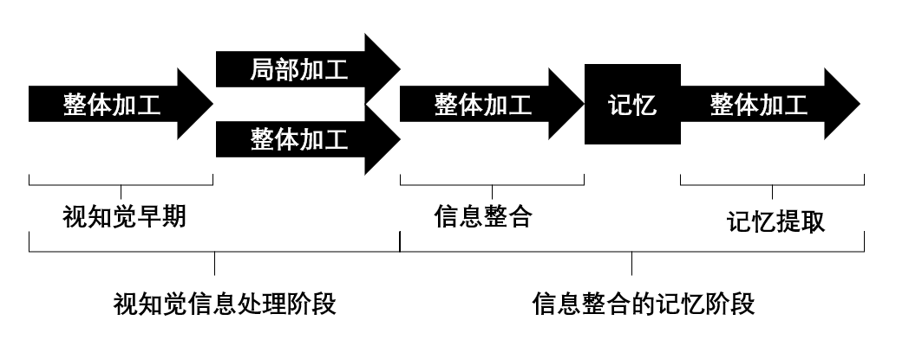图 5 汉字识别加工示意图

参考文献

常玉林,王丹烁,& 周蔚.(2016).字形判断过程中的整体与局部优先效应:来自反应时和眼动指标的证据.*心理科学,39*(5),1040-1044.

郭小朝.(2000).汉字识别早期知觉过程中的整体优先效应.*心理学报,23*(5),576-580.

李鸽.(2016).*整体加工还是特征分析—3-6岁儿童汉字识别的字形加工*.东北师范大学.

李鹏程.(2007).*汉字模糊信息的线索搜寻与模式识别的眼动研究*.西北师范大学.

刘敏,李赛男,刘妮娜,王正光 & 闫国利.(2019).2～5年级小学生汉字识别中预视效应的发展研究. *心理发展与教育*(04),447-457.

刘志方,张智君,潘运,仝文 & 苏衡.(2017).中文阅读中预视阶段和注视阶段内词汇视觉编码的过程特点:来自消失文本的证据. *心理学报*(07),853-865.

罗艳琳,王鹏,李秀军,石雅琪,陈墨,王培培 & 罗跃嘉.(2010).汉字认知过程中整字对部件的影响. *心理学报*(06),683-694.

马利军 & 韩镇洋.(2019).整字–部件关系对等级汉字识别的影响研究. *心理与行为研究*(06),756-764.

邱扶东,& 张再兴.(2007).汉字认知研究的心理学范式.*中国文字研究,*(1),237-240.

王惠萍,张积家,& 张厚粲.(2003).汉字整体和笔画频率对笔画认知的影响.*心理学报,35*(1),17-22.

闫国利,迟慧,崔磊,夏萤,许晓露,& 白学军.(2014).汉字笔画像素数省略对中文句子阅读影响的眼动研究.*心理科学,37*(3),521-527.

闫国利,刘敏,孟珠,张莉 & 李赛男.(2019).小学二年级学生的字形预视效应. *心理科学*(05),1113-1119.

尹玉龙.(2016).*汉字字形识别过程中整体和局部加工的进程研究*.

张静宇,马利军,& 陈栩茜.(2018).整字和部件的语义关系对汉字认知的影响.*心理学探新,38*(6),504-508.

张瑞,王振华,王小娟 & 杨剑峰.(2021).汉字识别中亚词汇语音和语义信息在N170上的神经适应. *心理学报*(08),807-821.

周新林,曾捷英.(2003).汉字早期字形加工中的部件数效应. *心理学报*(04),514-519.

Guan Yiyun,Song Xini,Zheng Yuwei,Zhang Yingliang & Cui Lei.(2019).Preview processing of between words and within words in Chinese reading: No word highlighting effect. *Acta Psychologica Sinica(9).*

Hao Zhang,,I-Fan Su,,Fei Chen,... & Nan Yan.(2020).The time course of orthographic and semantic activation in Chinese character recognition: evidence from anERP study. *Language, Cognition and Neuroscience*(3).

Manni Feng,Dan Sun & Ye Zhang.(2020).Recognizing Chinese Characters in Peripheral Vision: Different Levels of Processing of Character.. *Journal of psycholinguistic research(prepublish).*

Feifan Luo & Ye Zhang.(2020).The Role of Features in Chinese Character Recognition. *Open Access Library Journal*(05).

Ricky Van Yip Tso,,Terry Kit-Fong Au & Janet Hui-Wen Hsiao.(2011).*The Influence of Writing Experiences on Holistic Processing in Chinese Character Recognition. i-Perception*(4).

Yi-Chen Wu & S. Jay Samuels.(2009).Effects of Different Types of Chinese Characters on the Ability of Character Recognition for Chinese Children. *The International Journal of Learning: Annual Review*(7).

Xu Zhengye,Wang Li Chih,Liu Duo,Chen Yimei & Tao Li.(2020).*The Moderation Effect of Processing Efficiency on the Relationship*.

**The Global and Local Effect in Chinese Character Recognition under Different Processes**

*Qi Zihang1, Qin Zhiyun1, Li Ruiqi1, Xie Yifei1, Chen Honglin2, Feng Guo1*

(1Psychological Research and Counseling Center, Southwest Jiaotong University, Chengdu, 611756)

(2School of Mechanical Engineering, Southwest Jiaotong University, Chengdu, 611756)

**Abstract** In the study of Chinese character recognition, the relationship between the global effect and the local effect has been a hotly debated issue for this research field. A number of studies have shown that the global and local processing have an important role in Chinese character recognition, but their hypotheses and results are inconsistent. The present study aimed to investigate the priority of global effect and local effect in font proming paradigm tasks which is different in local features and global features by using both reaction time and fixation time as indicators, and took into account the different stages of cognition. The other study is designed to address the debate by using recognition task of Chinese characters or its compponents. A2(partially masked and cut down strokes)×2(word frequency: high level 4.16489- .0021 and low level .00177- .00006)double factors experimental design in subjects was adopted in experiment 1.And using first fixation time and total fixation time as the dependent variables. We selected 128 Chinese characters of left-right structure in 10°font size.And the target character is blurred to avoid ceiling effect. Covering the part can destroy the overall structure of Chinese characters, but does not affect part of the structure, and the identification of such stimulating materials is mainly through local identification. Deleting strokes can destroy part of the structure of Chinese characters, but does not affect the overall structure. Identifying such stimulating materials is mainly through overall identification. The experimental conditions were counterbalance across participants. As a result, each participant was presented 128 characters with two different conditions. The distance between the participant and the screen was 60 cm, and a three-point calibration was used. At the beginning of the test, a central fixed point appeared in the center of the screen for 500 milliseconds. The stimulus is then presented in the center of the screen. Participants were asked to recognize Chinese characters as quickly as possible and pressed the space bar. The Eyelink 1000 eye tracking system was used to collect reaction time, first fixation time and total fixation time.Experiment 2 used a Single factor experiment design within subjects, considering recognition of the reaction time as the dependent variable. The study used the recognition priming paradigm. 40 characters were selected as experimental characters (half left-right structure and half upper-lower structure), and the componets and whole characters of the experimental characters were made as recognition materials. To prevent practice effects, this experiment used phonetics, characters, and unmatched whole characters as interfering material. In experiment 1, the results showed that word frequency significantly affects the recognition accuracy, but has no significant effect on the recognition pattern; the first fixation time is significantly less than the missing block material, and the total fixation time has no significant difference. In conclusion, the early visual perception processing is mainly global processing, and there are different time courses of global processing and local processing in information integration processing. In experiment 2, the results showed that global recognition reaction time is significantly less than the local recognition reaction time. We concluded that in the stage of information integration, the processing of Chinese character recognition information is mainly based on global processing.

**Key words** reaction time, eye movement, global processing, local processing